Лекция 11
РИС, III курс, ИСиТ

Распределенное подтверждение

- Постановка задачи: распределенная транзакция (двухфазная блокировка); как организовать распределенный COMMIT (distributed commit – распределенное подтверждение)? на одном из узлов РИС, может быть отказ, откатиться должны операции на всех узлах; как организовать распределенный ROLLBACK (distributed rollback – распределенный откат)?

- Координатор – один из узлов распределенной системы, участвующих в распределенном подтверждении и управляющий этим процессом; как правило, координатором является инициатор распределенного подтверждения (узел, выполняющий распределенную транзакцию).

- Протокол однофазного подтверждения: координатор выдал commit и сообщил всем участникам распределенной транзакции, что надо выполнить commit; если участник не может выполнить локальный commit, он не имеет механизма сообщить об этом.

- Протокол двухфазного подтверждения (2PC):
- координатор перед выполнением локального COMMIT, рассылает всем участникам сообщение vote_request и переходит в состояние ожидания;
- участник получив vote_request проверяет может ли он выполнить COMMIT, если да, то возвращает vote_commit координатору, если не может возвращает vote_rollback;
- координатор собирает ответы участников, если все vote_commit, то рассылает всем участникам global_commit; если есть хотя бы один участник ответил vote_rollback, то рассылает всем участникам global_ rollback;
- каждый из проголосовавших участников ждет итогового сообщения координатора; если global_commit, то выполняет COMMIT, если global_rollback, то выполняет ROLLBACK.

- Основное преимущество 2PC: участник может попробовать выполнить действие предусмотренное распределенной транзакцией. Например, участник может проверить соответствие операции констрейнтам, если соответствует, то vote_commit, иначе vote_rollback.

- Проблема 1: участник выполнил операцию и ждет от координатора vote_request, а его нет. Устанавливается timeout, после которого отсылается координатору vote_rollback и выполняется локальный ROLLBACK.

- Проблема 2: координатор не получает ответов vote_commit/vote_rollback от всех участников. Устанавливается timeout, после которого отсылается всем участникам global_ rollback и выполняется локальный ROLLBACK.

- Проблема 3: участник не получает ответ global_commit/global_rollback от координатора. Устанавливается timeout, после которого осуществляется опрос других участников (если они есть) если, кто-то получил global_commit, то выполняется локальный COMMIT, иначе ROLLBACK.

- Процесс восстановления участника: если на узле был сбой после отправки координатору vote_commit, то после восстановления работоспособности узел должен решить, что делать COMMIT/ROLLACK; один из вариантов связаться с другим участником или координатором выяснить; для полноценного процесса восстановления требуется сохранение информации в журналах.
- Проблема 4: координатор всем отравил vote_request и сам сломался, то участники никак не смогут определить, что им дальше делать; обычно ждут восстановление координатора. Поэтому 2PC – протокол блокирующего подтверждения.
- Протокол трехфазного подтверждения (3PC): используется редко. Суть протокола: состояние координатора и любого из участников удовлетворяет следующим 2м условиям:
- нет такого состояния, при котором возможен прямой переход в состояния COMMIT или ROLLBACK;
- нет такого состояния, в котором невозможно принять итоговое решение, но возможен переход в COMMIT.
- Протокол трехфазного подтверждения (3PC):

- О

- сновная особенность обеспечения надежности распределенных систем: отсутствие достоверной информации о реальном состоянии удаленных компонент системы.
- Надежность распределенной системы: можно рассматривать как надежность распределенных серверных процессов плюс надежности связи между ними (клиент-сервер).
- Типичные ошибки связи между клиентом и сервером: 1)поломка; 2) пропуски; 4) ошибки синхронизации (в т. ч. дублирование). Все усилия направлены на маскировку ошибок.
- Сквозная передача данных: P2P(Point to Point), например TCP – надежный канал: маскирует потери сообщений путем подтверждения о получении данных и повторной передачи, для пользователя ошибки прозрачны, поломка (обрыв связи) – не маскируется: формируется исключение.
- RPC (Remote Procedure Call): 1) не найден сервер (исключение, обычно не маскируется, иногда указывается несколько серверов или failover-сервер сообщает о причине); 2) потерян запрос от клиента к серверу (timeout на подтверждение, повторная отправка, нумерация, чтобы сервер обнаружил дублирование); 3) поломка сервера после получения запроса (timeout и думает, что потерян запрос; повторный запрос, потом увеличивается timeout и повторяет несколько раз, потом решает, что сервер поломался и ждет от него уведомления о возобновлении работы; серверы печати – часто не могут распознать дублирование); 4) потеря ответного сообщения от сервера клиенту (timeout, клиент не знает: потерялся запрос или сломался сервер, банковский запрос на перевод денег – запрос выполнен?; сервер: повтор запроса или новый запрос?); 5) поломка клиента (клиентские сообщения-сироты, а) журнал на стороне клиента, истребление сирот; б) реинкарнация: при перезапуске сообщение о новой эпохе, все старые вычисления прекращаются; в) мягкая реинкарнация: после получения сообщения о новой эпохе сервер связывается с клиентом и пытается довыполнить начатые вычисления; г) каждому запросу – срок исполнения, если не уложится сервер требует повтора).
- Надежная групповая рассылка: использовать отдельный надежный (например, TCP) канал для каждого получателя возможно только, если получателей мало.
- Надежная групповая рассылка: протокол, который гарантировано доставляет сообщения всем работающим в группе серверам; если считать, что группа получателей не изменяется (серверы не входят и не выходят из группы), то все просто.
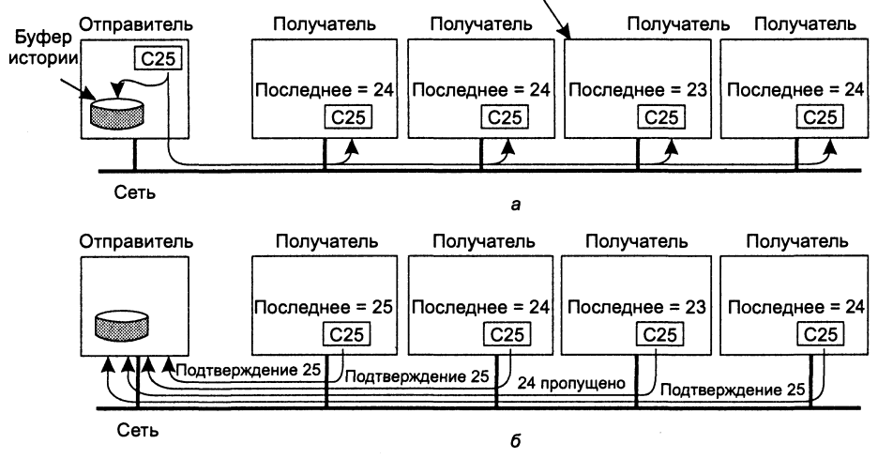

- Проблемы масштабируемости надежной групповой рассылки: если много получателей, то много ответов – все необходимо обработать (обратный удар); можно снизить обратный удар - получатель отправляет только сообщения об ошибках, увеличивается буфер сообщений на отправителе;
- Неиерархическое управление обратной связью: SRM (Scalable Reliable Multicasting) – протокол надежной групповой рассылки: нет подтверждения о успешного приема; широковещательный групповой отклик в случае потери – другие, если потеряли, не посылают сообщения, в идеальном случае до первичного отправителя дойдет только одно сообщение об потере, но в этом случае – очень много служебных сообщений, которые требуются для обработки.

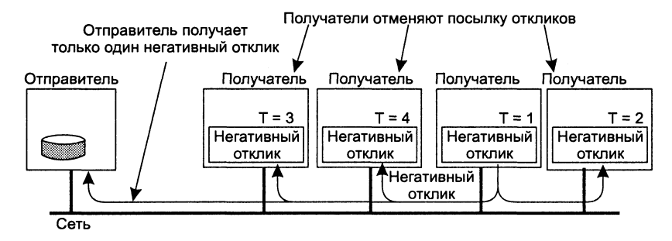
- Неиерархическое управление обратной связью: статистика и перегруппировка получателей – получатели, часто имеющие ошибки в отдельную группу. Пример: групповое телевещание по истечении некоторого времени, работает лучше.
- Иерархическое управление обратной связью: группа получателей разбита на множество подгрупп, организованных в виде дерева, внутри группы любая схема рассылки; у каждой группы – локальный координатор, который отвечает за обработку запросов на повторную передачу и поддерживает буфер истории.

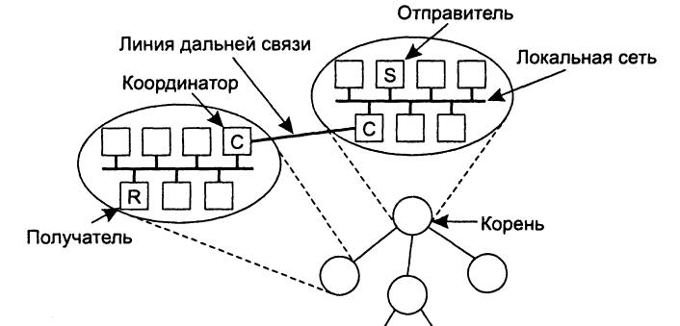
- Иерархическое управление обратной связью: если координатор потерял сообщение, то запрашивает его у другого координатора; если кто-то в группе потерял сообщение – запрашивает его у своего координатора. Декомпозиция – способ решения сложных задач: сами координаторы образуют группу.

- Атомарная групповая рассылка: 1) доставка сообщения либо всем, либо никому; 2) доставка сообщений получателям в определенном порядке.

- Атомарная групповая рассылка: репликация - один издатель, группа подписчиков; выполнилось изменение на издателе, одна реплика сломалась, она исключается из группы, условие вхождения после восстановления в группу – синхронизация с группой.

- Виртуальная синхронность: есть группа процессов получателей; снимок состава группы – представление группы в данный момент; надежная групповая рассылка внутри группы, сломанный получатель исключается из группы (не получает групповую рассылку, все члены группы уведомляются); исправленный процесс входит в группу и синхронизируется; все это реализуется специальной надстройкой над уровнем OC
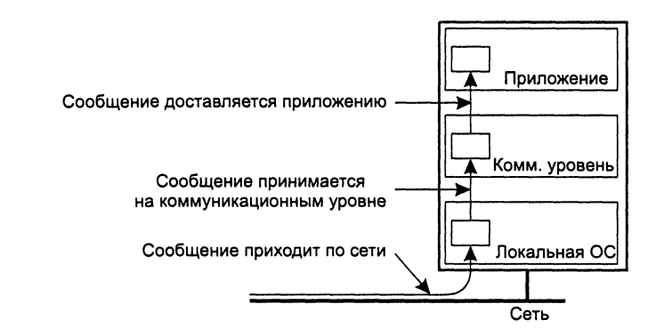

- Порядок сообщений: хронологическая последовательность их отправки.
- Упорядочивание сообщений: 1) неупорядоченные групповые рассылки; 2) FIFO-порядок; 3) причинно упорядоченные групповые рассылки; 4) полностью упорядоченные рассылки.
- Надежная неупорядоченная рассылка: сообщения доходят, но порядок не гарантируется.

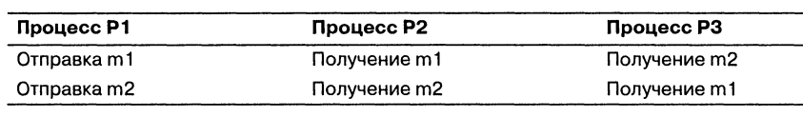

- Надежная FIFO-рассылка: сообщения доходят в порядке их оправки.
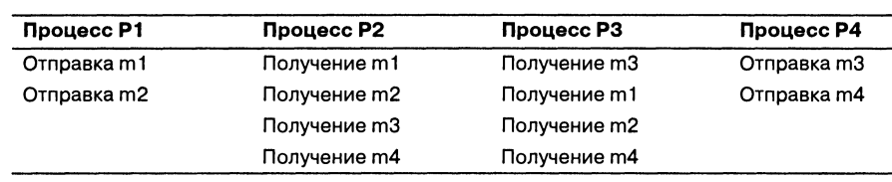
- Надежная причинно упорядоченная рассылка: если в группе серверов сообщение M является следствием сообщения S, то порядок их получения S, M.
- Полностью упорядоченная групповая рассылка: не зависимо от порядка получения, все члены группы получают в одном порядке.
- Виды надежной групповой рассылки

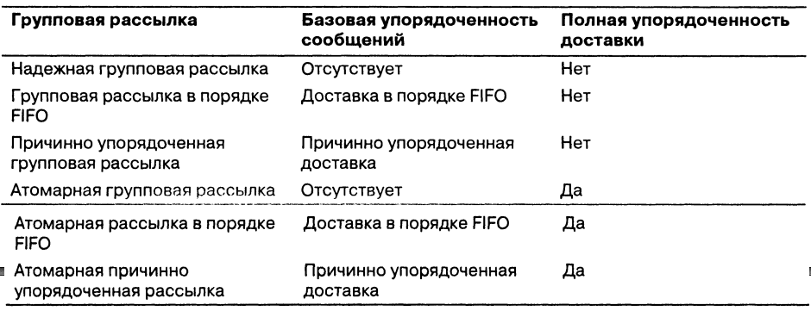

- Отказ информационной системы: поведение информационной системы, не удовлетворяющее ее спецификации.
- Отказы:
- проходные отказы – однократные;
- перемежающиеся отказы – появляются, пропадают и снова появляются с непредсказуемой периодичностью;
- постоянные отказы – появился и существует, пока не исправят.
- Ошибка информационной системы: состояние информационной системы, которое может привести к отказу.
- Маскирование ошибок: сокрытие ошибок в процессе от других процессов распределенной системы. Основной метод – применение избыточности: информационная избыточность, временная избыточность, физическая избыточность.
- Маскирование ошибок информационной избыточностью: помехоустойчивое кодирование данных.
- Маскирование ошибок временной избыточностью: повторение действия в случае ошибки.
- Маскирование ошибок физической избыточностью: резервирование элементов системы (резервирование в авиации, кластеры - резервирование в информационных системах).

- Особенности отказа распределенной системы: отказ в распределенной системе может быть частичным, отдельные ее компоненты могут утратить свою работоспособность, в то время, как другие могут полностью сохранить свою функциональность.
- Типы отказов в распределенной системе:
- поломка - сервер перестал работать; остановка сервера; зависание ОС, требующее перезагрузку;
- пропуск данных – сервер неправильно реагирует на входные запросы (например, переполнение буферов соединений или данных, превышение timeout и пр. );
- ошибка синхронизации – реакция сервера происходит не в определенный интервал времени (например, на сервере взаимная блокировка процессов);
- ошибка отклика – в ответе сервера ошибка;
- произвольная ошибка сервера – сервер отправляет непредсказуемые сообщения в непредсказуемые моменты времени;
- Отказоустойчивость информационной системы: свойство технической системы сохранять свою работоспособность после отказа одного или нескольких составных компонентов.
- Надежность информационной системы:
- доступность (availability);
- безотказность (reliability);
- безопасность (safety);
- ремонтопригодность (maintainability).
- Доступность: свойство системы находится в состоянии готовности к работе. Система с высокой степенью доступности – это система, которая в произвольный момент времени, вероятнее всего, находится в работоспособном состоянии.
- Безотказность: свойство системы длительное время работать без отказов. Системы с высокой безотказностью – это системы, которая вероятнее всего, будет непрерывно работать в течении относительно (зависит от системы, авиационные пушки живут 3-4 секунды) долгого времени. Система может иметь высокую безотказность, но низкую доступность (снабжение горячей водой, редко отказывает, но отключают на длительное время на ремонт).
- Безопасность: свойство системы, определяющее последствие отказа (отказ авиационной техники, отказ почтового сервера общего назначения).
- Ремонтопригодность: свойство системы, определяющее сложность (продолжительность) восстановления работоспособности системы. Большинство отказов – монотонные процессы. Системы с обслуживанием по состоянию, системы с обслуживанием по регламенту.
- Отказоустойчивость процессов: достигается объединением нескольких идентичных процессов в группу (кластер). Сообщение получают все члены группы, если один из процессов перестает работать, то его место занимает другой. Группы могут быть динамическими и статическими, один и тот же процесс может входить в несколько групп одновременно.

- Отказоустойчивость процессов: группы процессов - одноранговые, иерархические. В иерархических группах присутствует координатор распределяющий запросы (во многих системах называется балансировщиком),в случае отказа координатора – выбирается другой координатор из исполнителей.
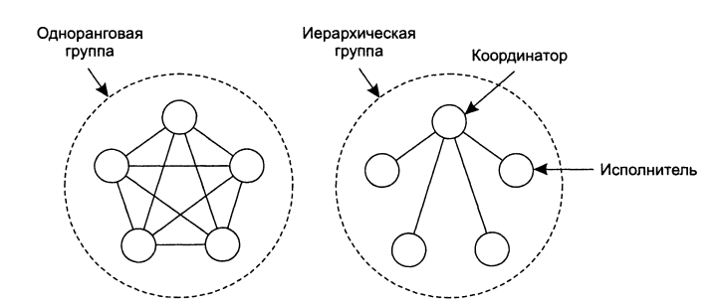

- Отказоустойчивость процессов: группы процессов: при централизованном управлении группами, требуется специальный сервер – сервер групп, следящий за членством процессов входящих в группы. Такой подход прост в реализации, но уменьшает надежность - отказ сервера групп, приведет к отказу всей группы.
- Отказоустойчивость процессов: группы процессов: при распределенном управлении, все процессы хранят список членов группы; требуется надежная групповая рассылка (широкополосная); процесс извещает все процессы группы о своем желании вступить в группу или покинуть ее; нужен механизм позволяющий определить аварийный отказ одного из членов группы (постоянный опрос друг друга); при включении в группу необходим механизм синхронизации (реплицирования) нового члена группы с другими членами (пример, grid Oracle).
- Отказоустойчивость процессов: группы процессов: группа процессов позволяет замаскировать отказы одного или более процессов; другими словами можно реплицировать процессы, заменяя одиночный процесс отказоустойчивой группой (failover group/cluster – понятие в Microsoft, в Oracle и др.)
- Отказоустойчивость процессов: группы процессов: соглашения в системах с ошибками; процесс посылающий, какое-то уведомление другому процессу не знает точно дошло ли сообщение до адресата; при подтверждении получения запроса, не ясно дошло ли подтверждение, …, дошло ли подтверждение на подтверждение; требуется специальные протоколы.

